拖把柜采购项目比价公告

**一、项目基本情况**

1.项目编号：DYYZ-BJ-2025-0301

2.项目名称：拖把柜采购项目

3.预算金额：49420.00元

4.最高限价：49420.00元

5.采购需求：

|  |  |  |  |  |  |  |
| --- | --- | --- | --- | --- | --- | --- |
| 序号 | 名称 | 规格型号、技术参数、服务内容及相关要求 | 数量 | 单位 | 最高单价 限价（元） | 最高限价  合计（元） |
| 1 | 拖把柜 | 1.整体高1950mm*宽1200mm*深400mm；  2.边框采用框架结构，用30mm*20mm*1mm的201不锈钢管制作；  3.采用激光切割焊接方式，整个柜体平整光亮；  4.整个柜体四周采用201不锈钢板，板材厚度1mm，平面采用激光切割60mm*30mm的菱形孔空洞，再折弯成凹柜体形与框架点焊平整一体；  5.柜体中间用30mm*20mm*1mm的201不锈钢管连接，上方不锈钢管处焊接挂钩10个，用于固定拖把。  6.拖把柜样式图片附后。 | 28 | 个 | 1765 | 49420 |

**二、报名方式**

报名供应商通过向邮箱scsdyjy_cgb@126.com发送“项目名称、单位名称、姓名、电话号码”信息进行报名。

**三、提交的文件资料（密封）**

报名供应商应认真阅读公告的所有内容，务必按要求完整提供以下资料文件，并全部加盖单位鲜章，同时在密封文件袋封皮醒目处写明参与比价项目名称。

1.报价函原件;

2.承诺函原件;

3.授权委托书、法人代表身份证复印件、授权代理人身份证复印件（如是法人代表本人不需要提供授权委托书）;

4.营业执照复印件（报名供应商应具有实施项目所必需的资质、设备及专业技术能力）。

**四、文件提交截止时间和地点**

1.截止时间：2025年3月11日10时00分00秒（北京时间）;

2.提交地点：由于单位管理需要，暂不接受供应商直接进入采购人单位内递交文件，可邮寄或直接送到采购人单位门口后再电话告知（邮寄请选择顺丰快递，邮寄地址：德阳市旌阳区黄许镇两狱一所德阳监狱；收件人：采购办彭老师；联系电话：0838-3820833）。

**五、比价时间和评审办法**

1.比价时间：2025年3月11日10时00分00秒（北京时间）;

2.比价地点：四川省德阳监狱1031办公室;

3.比价小组：由采购单位需求部门、固定资产管理部门、财务部门人员组成;

4.比价评审办法：满足实质性响应的最低价中标;

5.确定成交供应商：采购人根据比价小组提出的书面评审报告确定成交供应商（价格相同者，由监督部门监督采取抽签决定供应商），并将采购结果公告1个工作日，若无质疑或投诉，即为成立，采购人向成交供应商发出成交通知书;

6.采购人有权在下述情况发生时，终止比价，并重新安排比价：

（1）报名供应商所提交资料不符合公告要求的;

（2）有效报名供应商不足三家的;

（3）发现报名供应商串标或围标的（一经发现取消其重新参加比价资格）;

（4）比价结果无合格供应商的。

**六、联系方式**

联系人：彭老师

电话：0838-3820833

地址：德阳市旌阳区黄许镇两狱一所德阳监狱

附件：

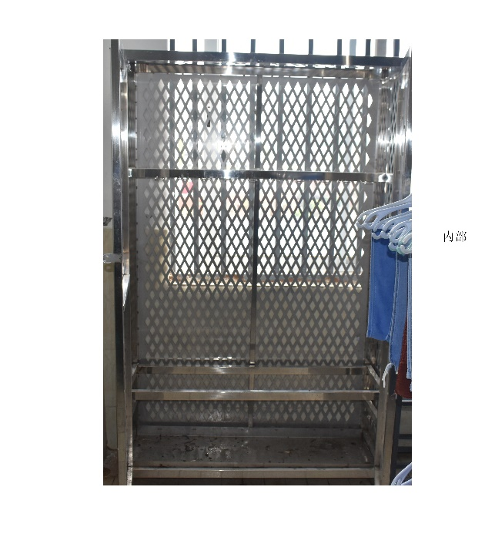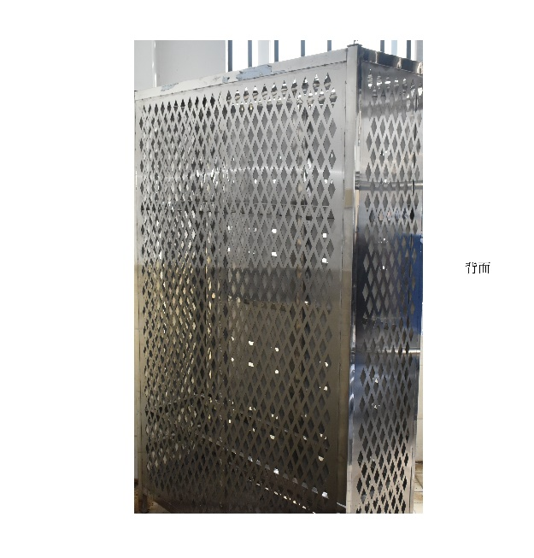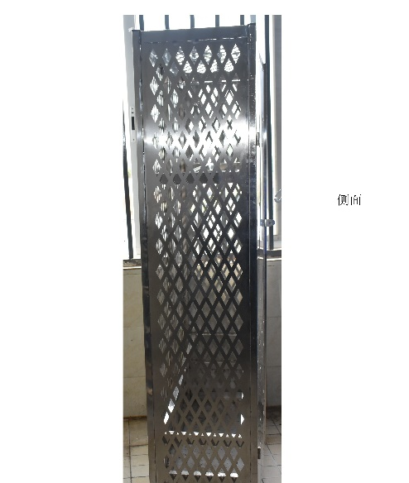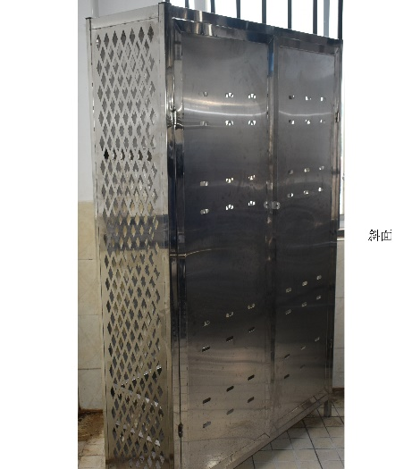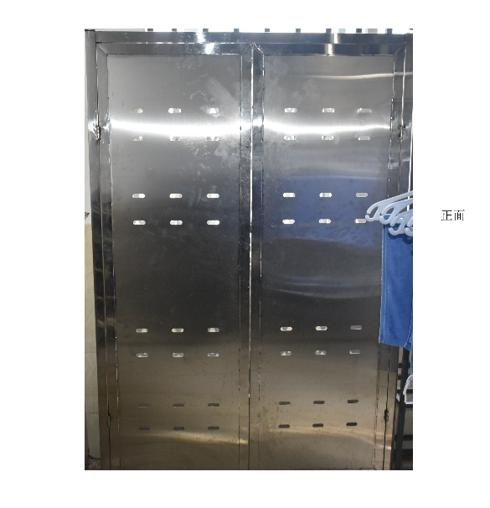样式图片

报价函

我单位关于 采购项目报价如下：

|  |  |  |  |  |  |  |
| --- | --- | --- | --- | --- | --- | --- |
| 序号 | 名称 | 品牌、规格型号、技术参数、服务内容等 | 数量 | 单位 | 单价（元） | 合计（元） |
|  |  |  |  |  |  |  |
|  |  |  |  |  |  |  |
|  |  |  |  |  |  |  |
| 总金额： 元（大写： ） | | | | | | |

备注：本报价含人工费、运输费、安装费和税费等所有费用。

报价单位（公章）：

法定代表人或委托代理人（签字或盖章）：

联系电话：

报价时间： 年 月 日

承诺函

对于贵方的 采购项目，我方已认真阅读公告的全部内容，接受公告的所有内容，对本次比价活动作出实质性响应，并郑重承诺:

1.具有独立承担民事责任的能力;

2.具有良好的商业信誉和健全的财务会计制度;

3.具有履行合同所必需的设施设备和专业技术能力;

4.有依法缴纳税收和社会保障资金的良好记录;

5.近年内，在经营活动中没有重大违法记录;

6.产品质量保证:配送货物质量必须符合国家相关标准，并符合国家“三包”规定，并认真对待质量投诉;

7.报价承诺:所供商品货物价格均为市场低价，不高于市场同期零售均价;

8.售后服务承诺:若遇到不符合订单要求的或者损坏的(供方引起的)商品货物，我方负责更换，因此而造成的损失，由我方承担;

9.报价人与其他报价人之间，单位负责人不为同一人，而且不存在直接控股、管理关系;

10.供应商如成交后无故放弃，采购人有权将其列入本单位失信供应商名单，三年内不得参与本单位采购项目;

11.供应商如成交后，采购产品与评审时的参数出现不一致的情况，或不具备该项目所应有的资质、设备及专业技术能力，采购人有权将其列入本单位失信供应商名单，三年内不得参与本单位采购项目，相关责任和损失由供应商承担;

12.成交供应商的工作人员，必须严格遵守采购人单位相关规章制度，如出现违反规章制度人员，采购人有权将其列入本单位失信供应商名单，三年内不得参与本单位采购项目;

13.成交如为施工或特种设施维护安装等项目，成交供应商应严格要求施工人员遵守施工规章制度和监狱有关规定，确保施工过程安全，并签订安全施工承诺书，对施工安全负全面责任。

我方对上述承诺的真实性负责，如有虚假或违约行为，依法承担相应责任。

法定代表人或委托代理人(签字或盖章)：

承诺单位(盖章):

年   月   日

授权书

我单位负责人 授权 为投标报价人代表，代表我方参加 采购项目的报价，全权代表我代为处理比价过程的一切事宜。投标人代表在报价过程中所签署的一切文件和处理与之有关的一切事务，我单位均予以认可并对此承担责任。

投标报价人代表无转委权。特此授权。

授权方(签字或盖章)：

接受授权方(签字或盖章)：

年 月 日

身份证复印件（附后）

附：单位负责人、委托代理人的身份证正反面复印件，若单位负责人为投标报价人则不需要授权书，附单位负责人的身份证正反面复印件即可。